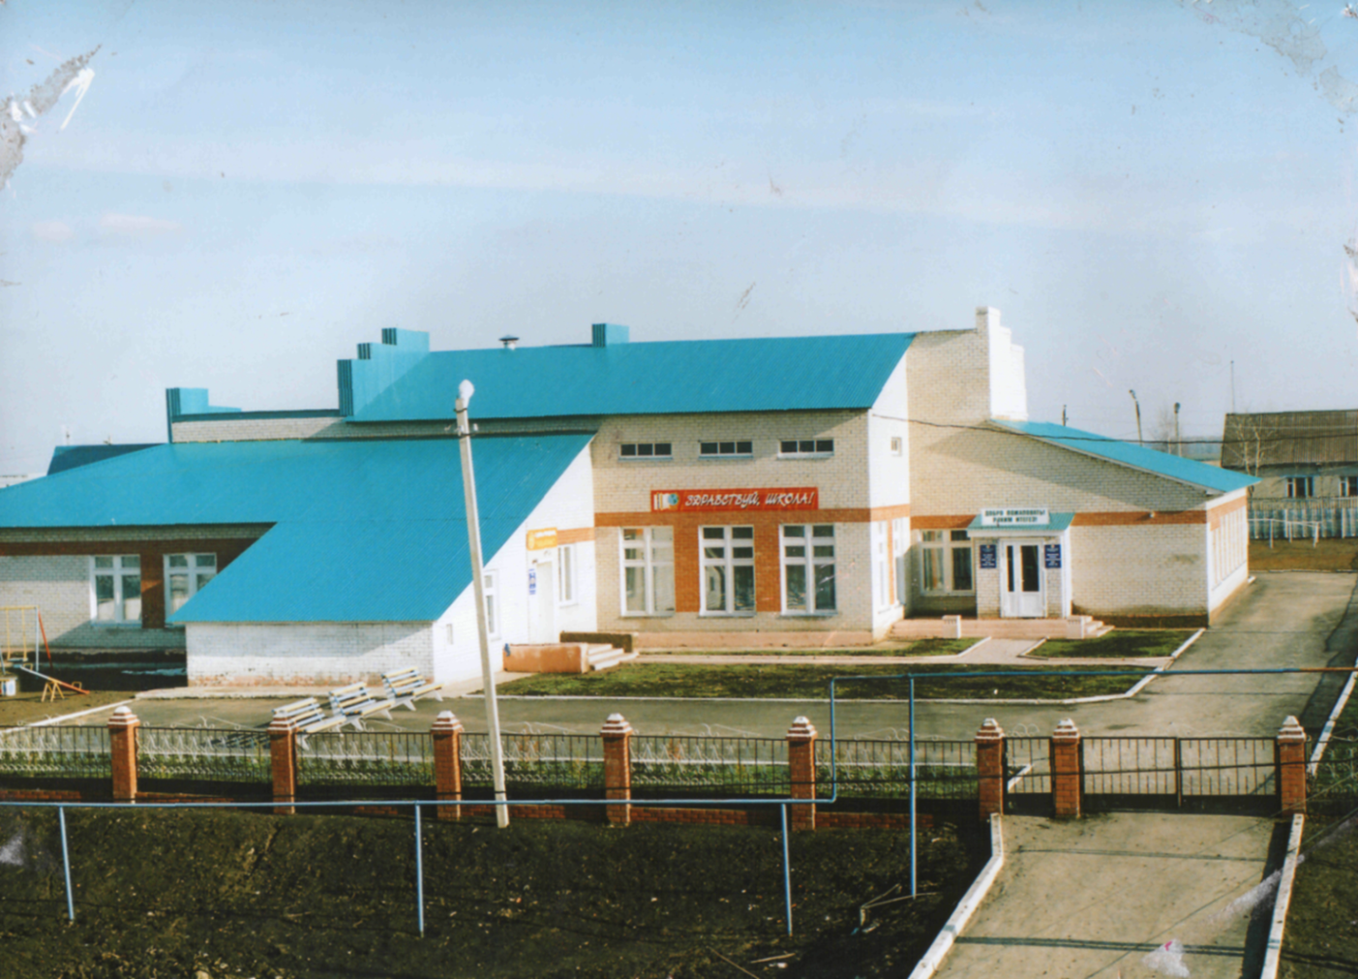
Новоиванаевская начальная школа заведующая Килеева Н.В.
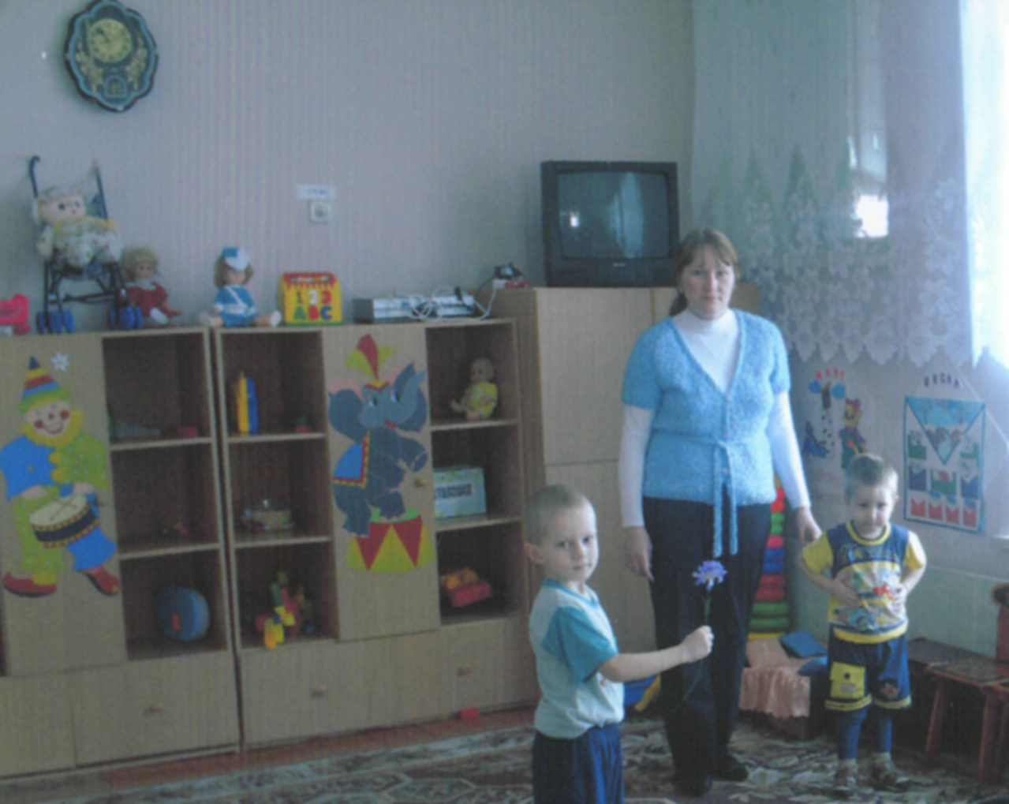
Воспитатель Зяблова Н.А. с воспитанниками сада

д. Новое Иванаево заведующий домом культуры Киселев Ю.С., звукорежиссер Никонов Ю.М.

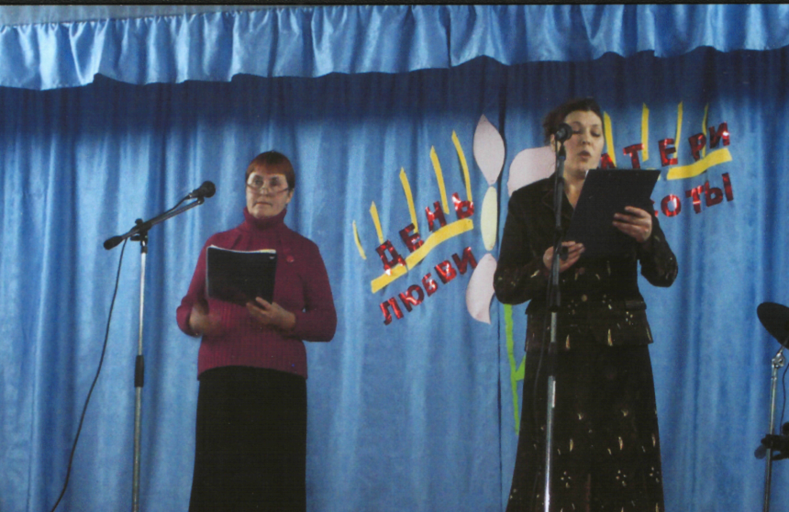
Библиотекарь Киселева Л.И., художественный руководитель Самсонова С.С.

Дом культуры

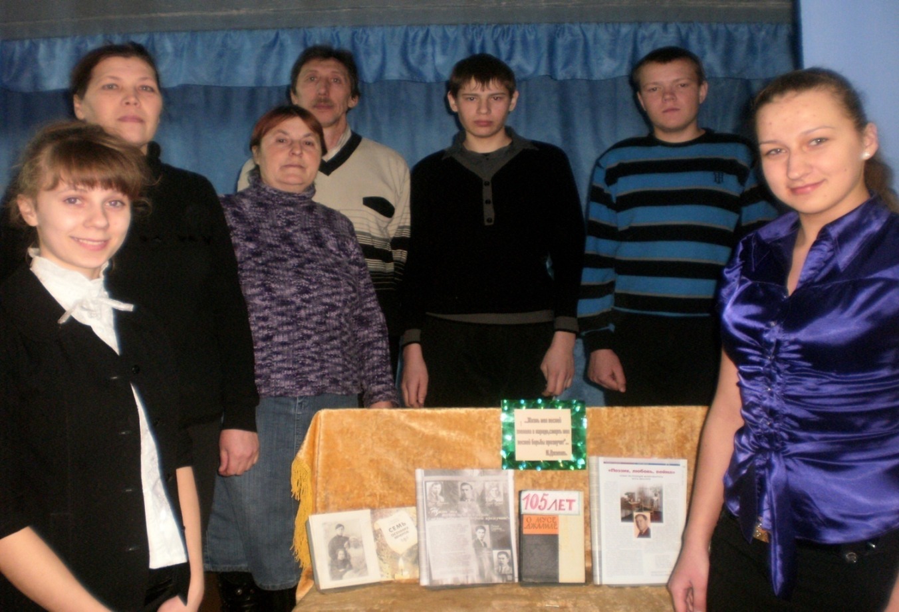
К 105-летию М.Джалиля

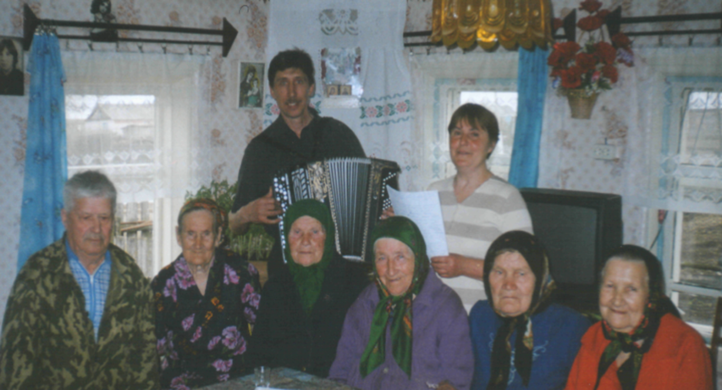
Встречи с односельчанами – День Пожилых людей

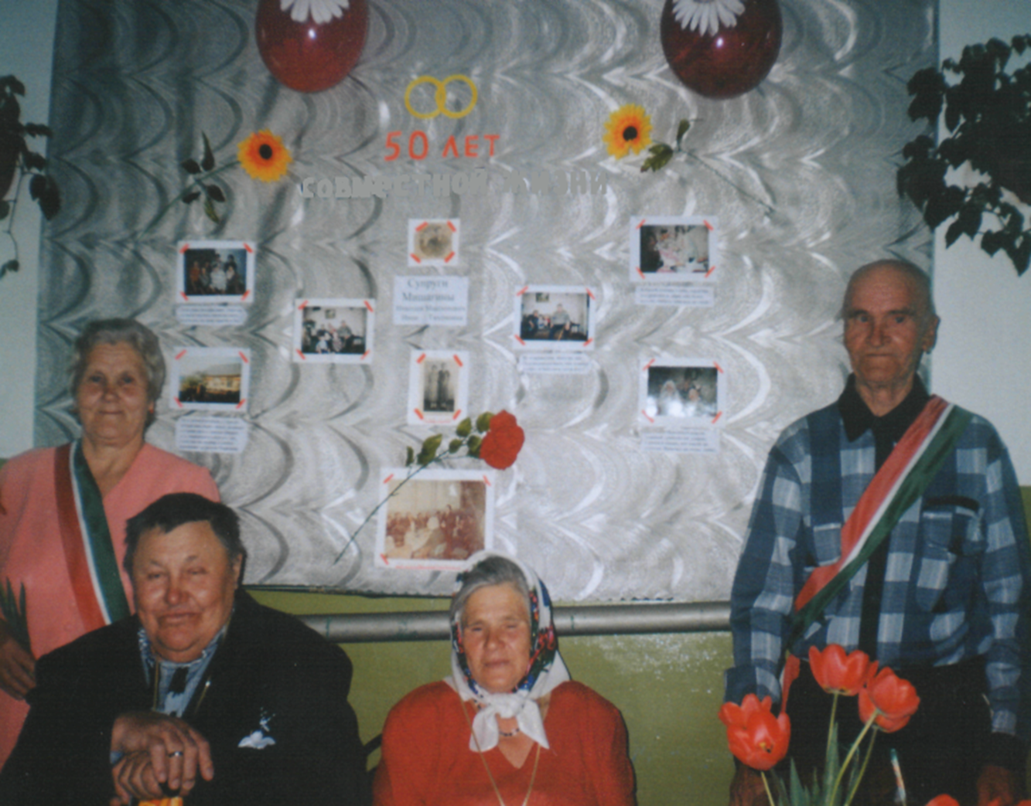
Золотая свадьба четы Мишагиных

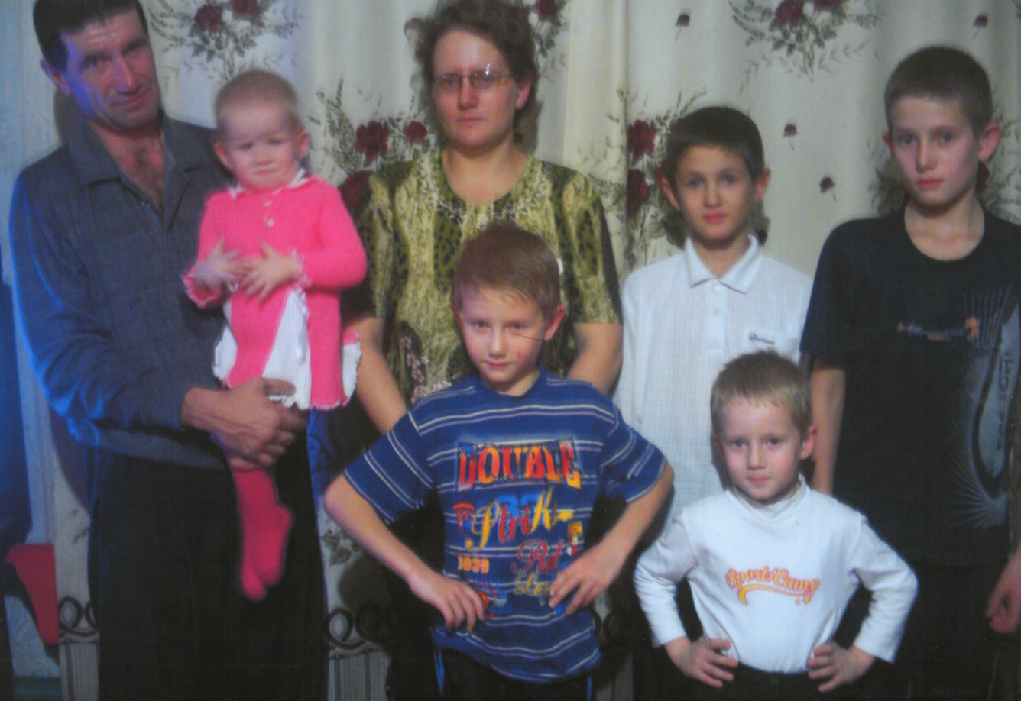
Многодетная семья Белоглазовых
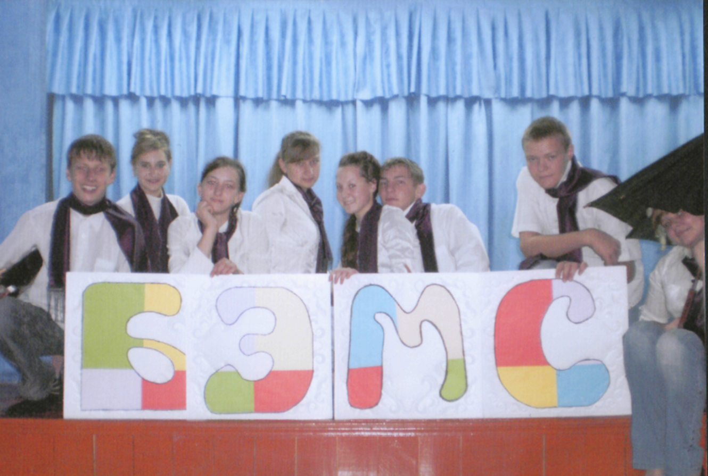

Наши звездочки: Савельев С., Трунова К.,Зевакина А., Сударкина И, Сударкина В., Денисов Д, Сударкин П., Митрясова Е.

